8B 08.06.2020
Temat: Książka – mój przyjaciel

Zapoznaj się z wierszem:

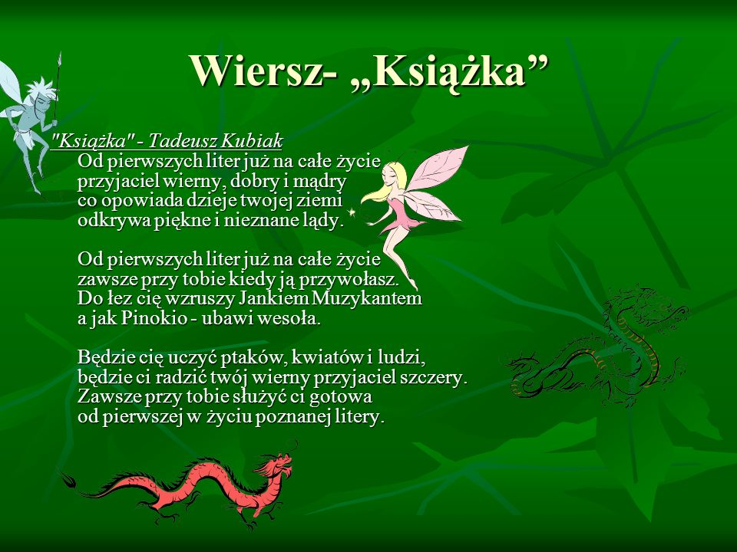

Ksiązki dzielą się na te dla dzieci:
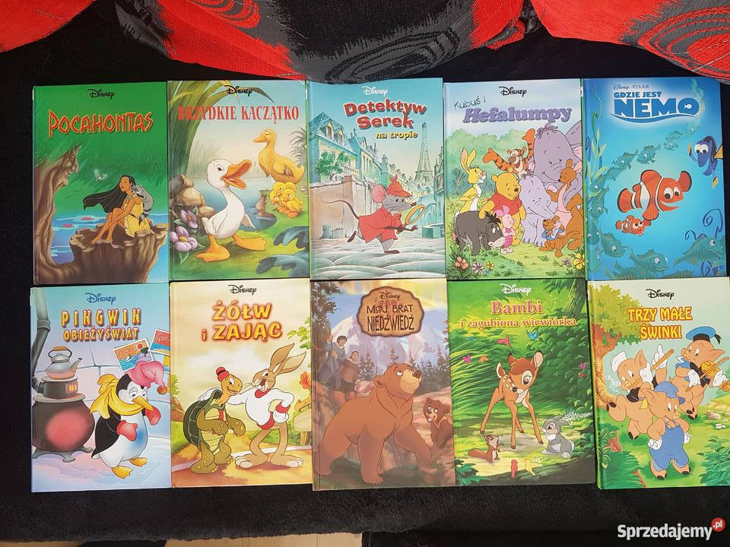

Mogą być przygodowe:
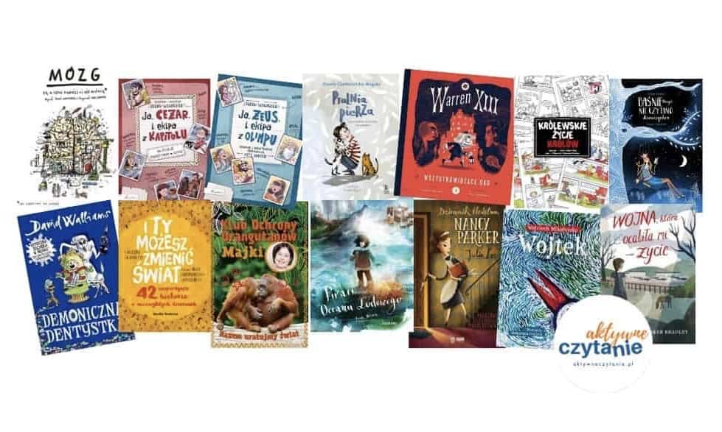
a także przyrodnicze;
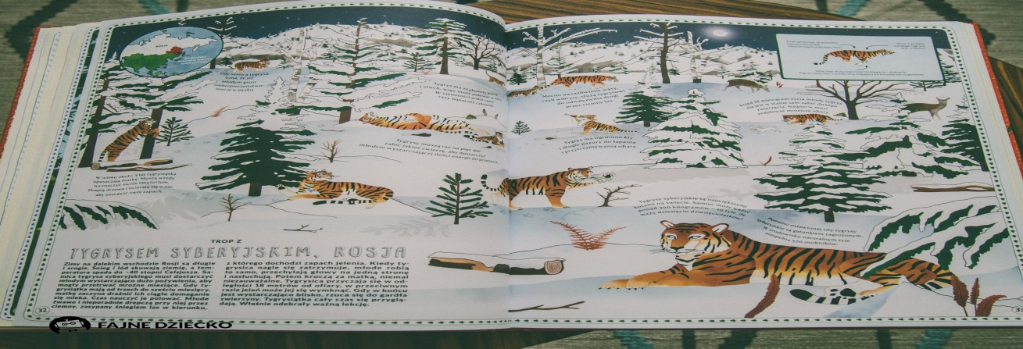

i wiele, wiele innych.
A jakie Ty masz książki u siebie w domu?

Poćwiczymy dzisiaj literkę „Ł ł”
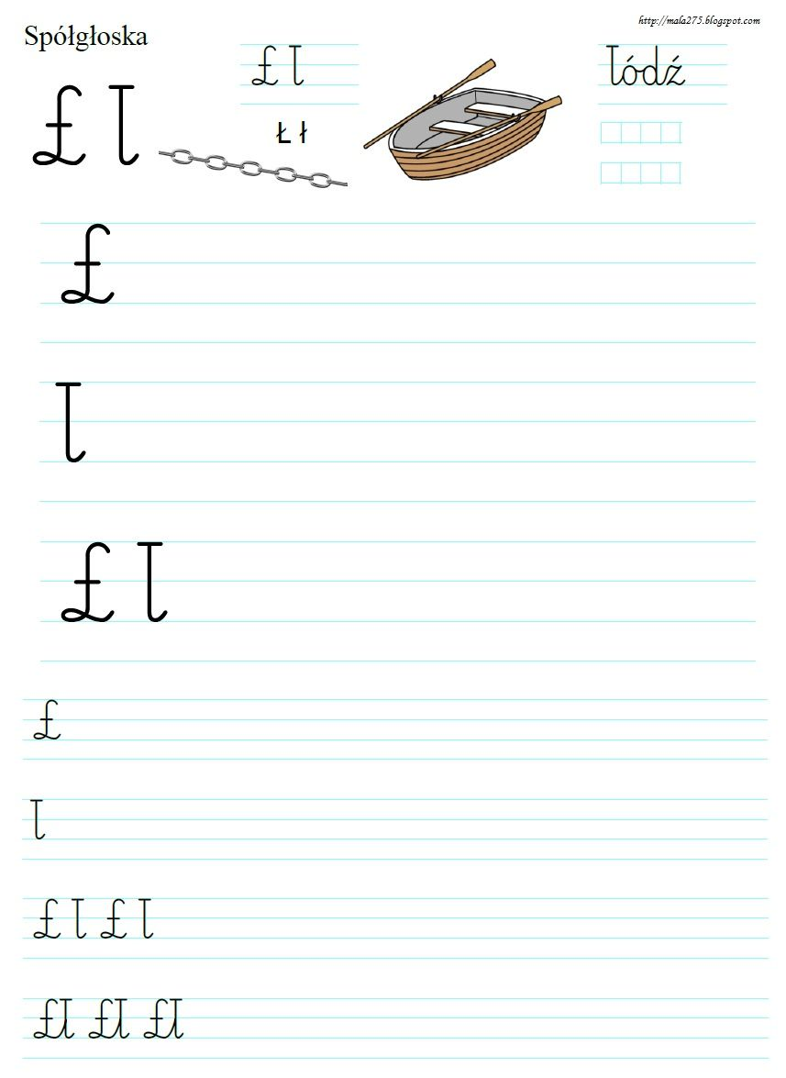

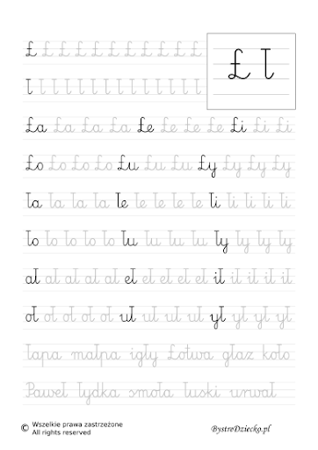

Poszukaj literki Ł
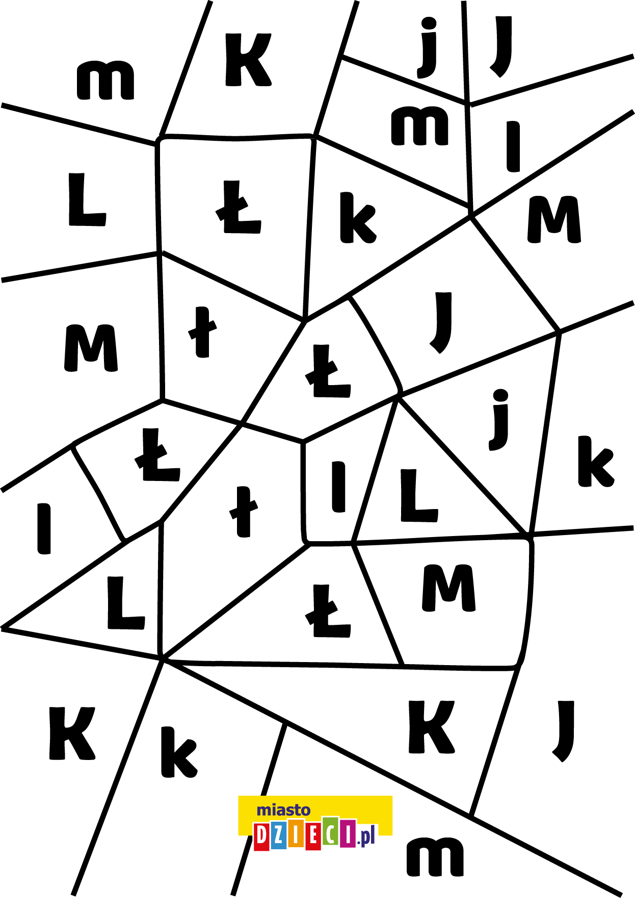

Co znamy na literkę „Ł”
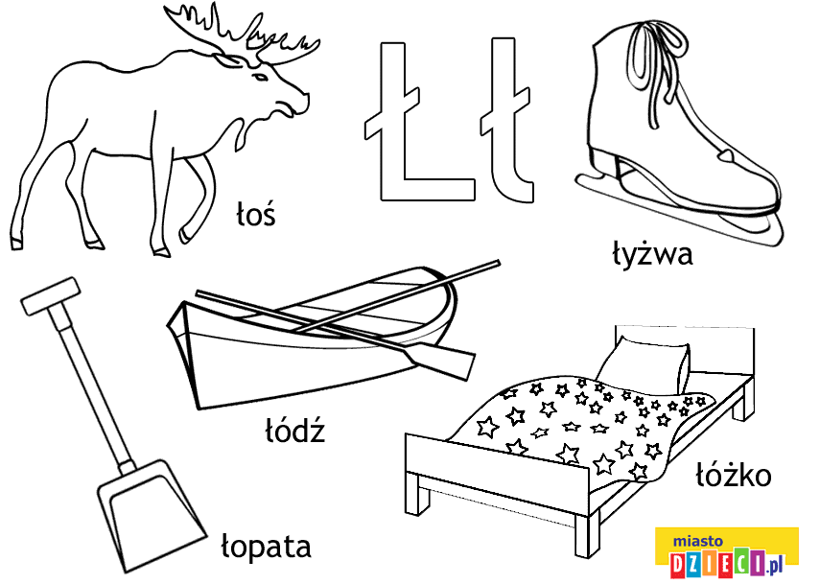

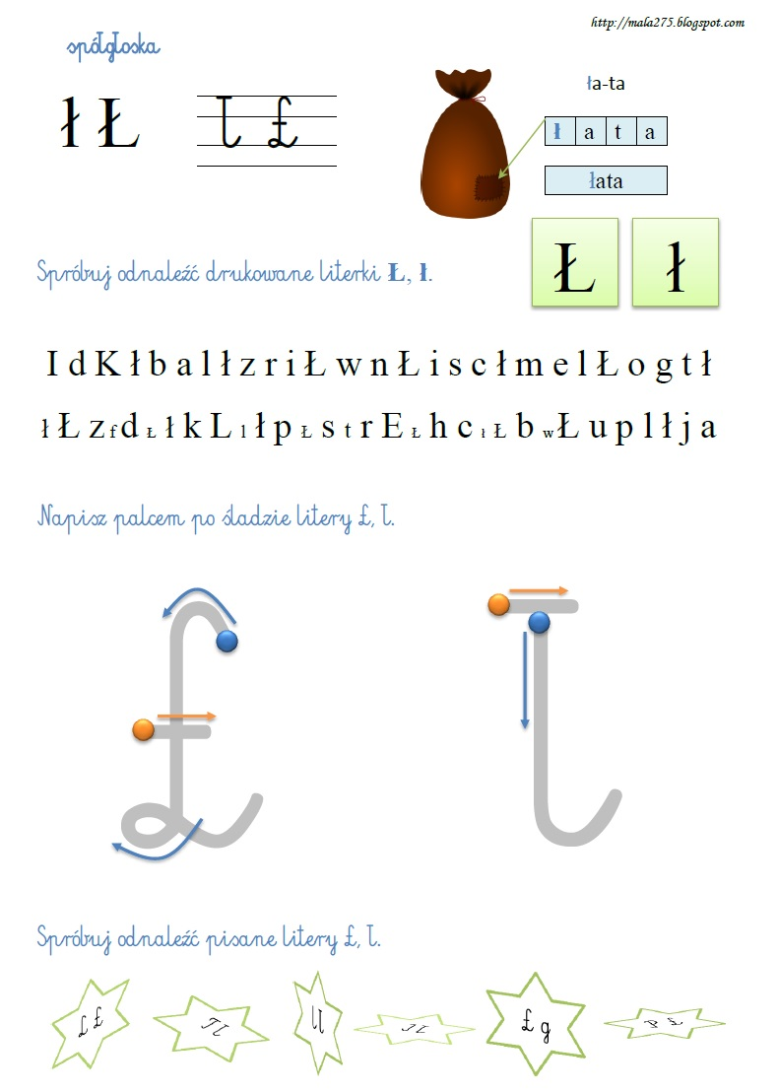

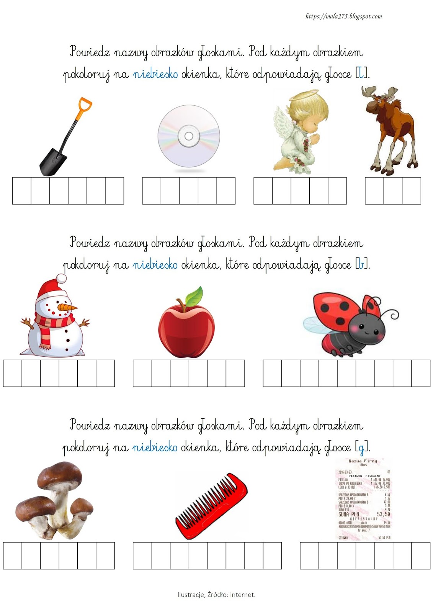

Ćwiczymy czytanie
a/ proste:
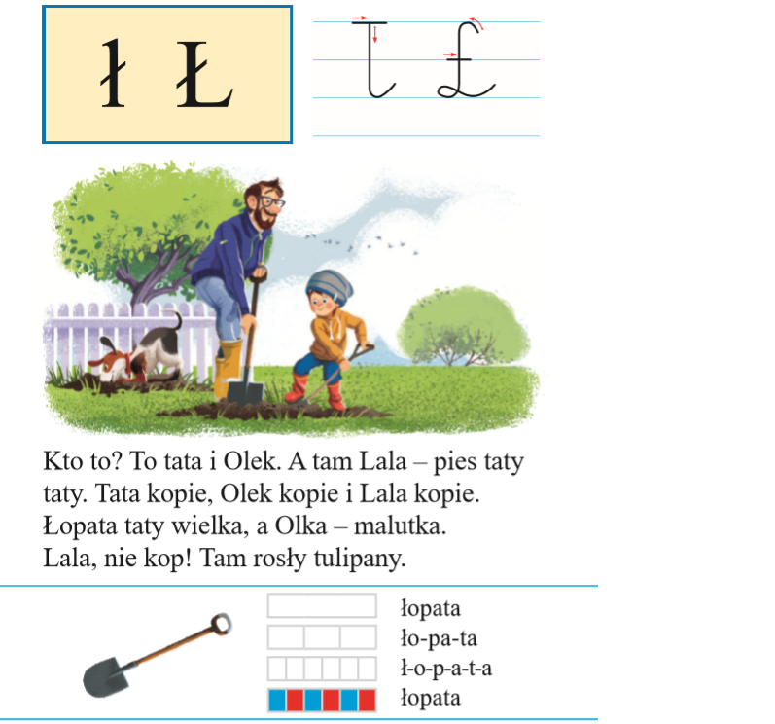

b/ trudniejsze
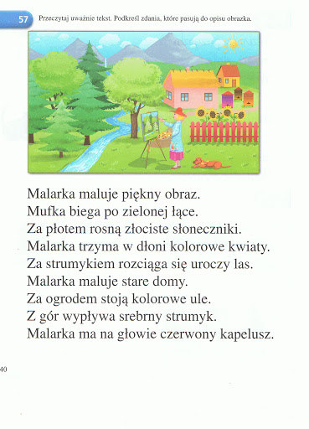
Odpowiedz na pytania:
- Co maluje malarka?
- Kto biega po łące?
- Co rośnie za płotem?
- Co trzyma w dłoni malarka?
- Co jest za strumykiem a co stoi za ogrodem?
- Co a na głowie malarka?

Czas na matematykę:
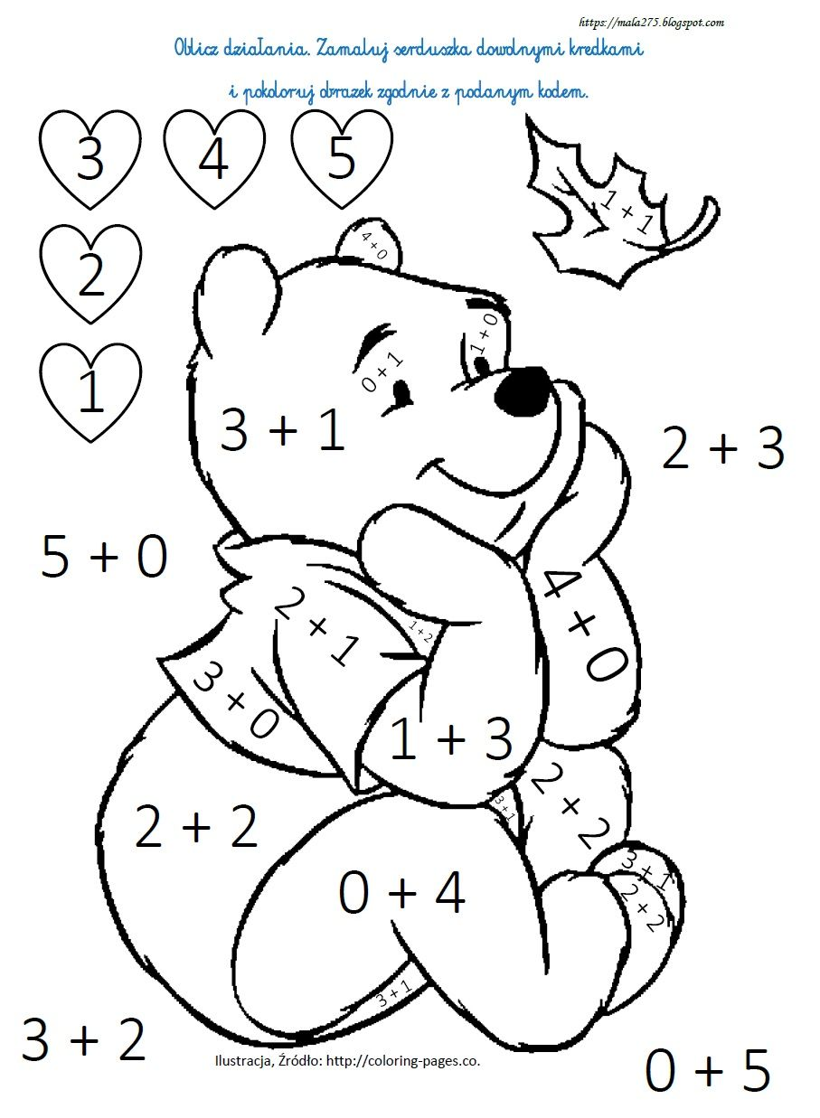
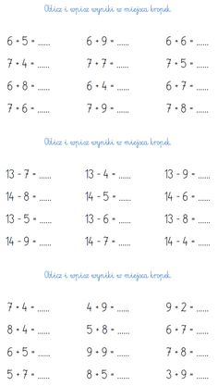

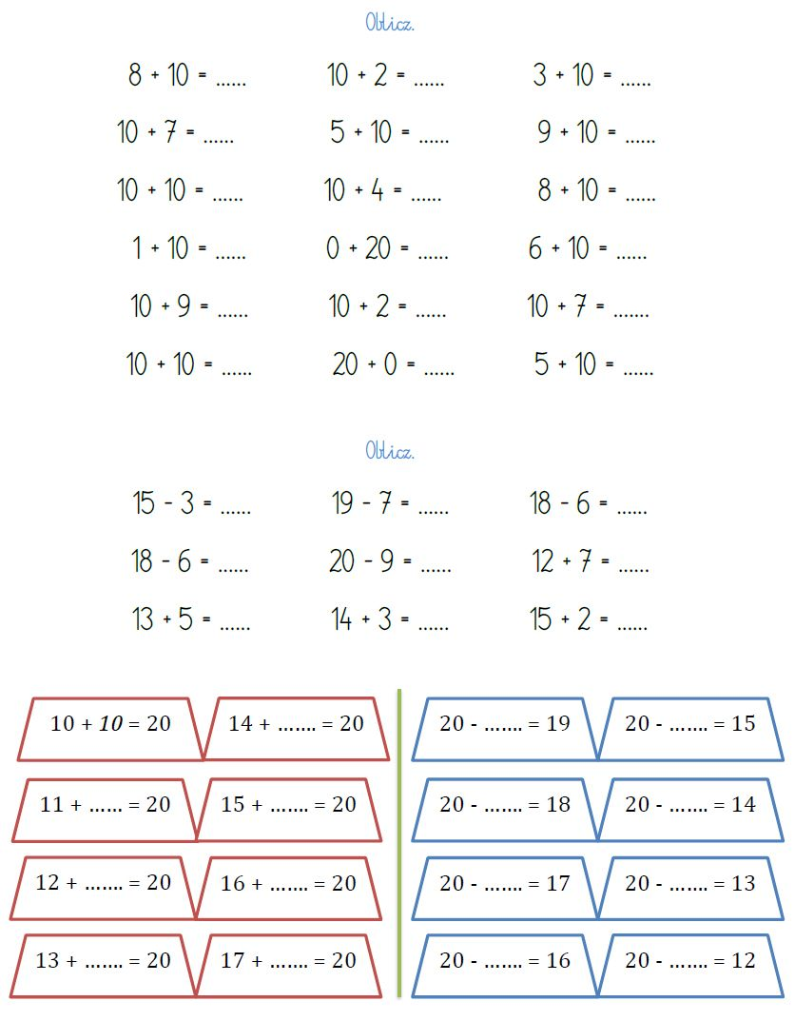

Pokoloruj wybraną ilustrację:
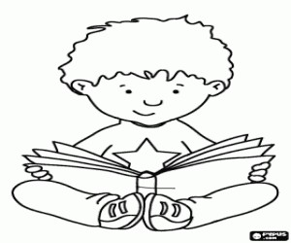

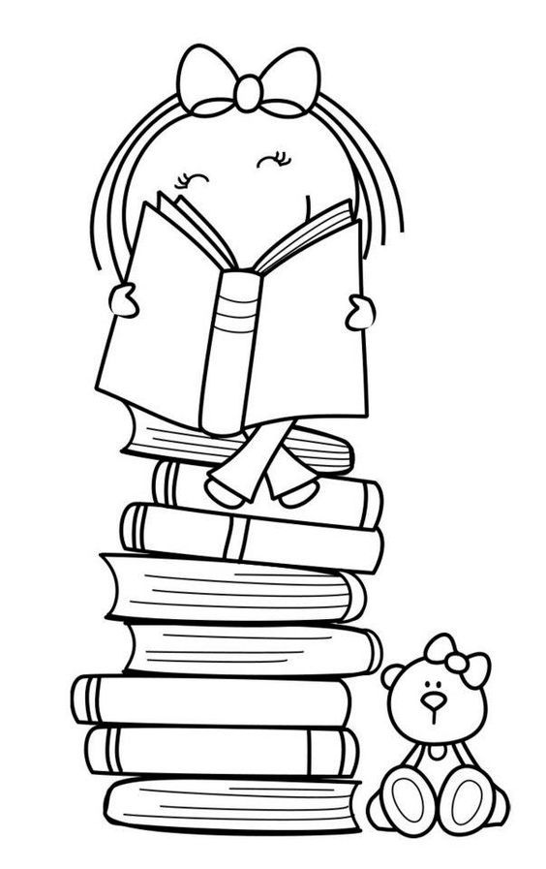

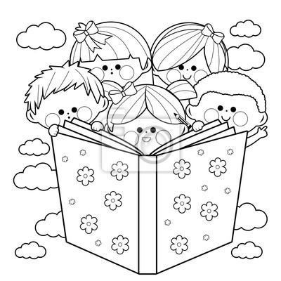

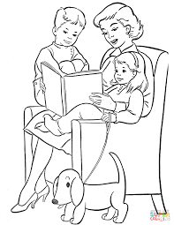

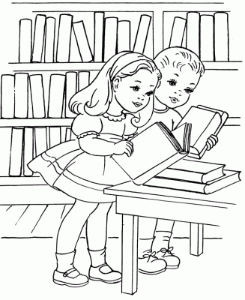

POZDRAWIAM

